ПАСПОРТ
муниципального образования «Маковский сельсовет»
Володарского района Астраханской области

2019 год

1.Общие сведения о муниципальном образовании

  - Общие географические характеристики (площадь, границы, природный потенциал)
Граница муниципального образования "Маковский сельсовет" начинается от точки пересечения границы муниципального образования "Село Зеленга" с рекой Сахарная и идет в северо-восточном направлении посередине реки Сахарная до реки Солонецкий Банк, далее идет посередине реки Солонецкий Банк до ерика Каракан. Затем граница идет в юго-восточном направлении посередине реки Каракан до реки Пароходная. Затем граница проходит посередине реки Пароходная до реки Солонецкий Банк, затем идет посередине реки Солонецкий Банк до ерика Коровий, далее идет посередине ерика Коровий до реки Малобелинский Банк, затем идет посередине реки Малобелинский Банк до реки Ушаковский Банк, далее идет посередине реки Ушаковский Банк. Затем граница поворачивает и идет в южном направлении протяженностью 4000 м до реки Кальяновская, затем идет посередине реки Кальяновская до канала без названия, далее идет посередине канала без названия протяженностью 4000 м, далее идет в юго-западном направлении протяженностью 5000 м до канала Белинский.
Общая площадь сельсовета составляет 13976,78 гектара. Реки, ерики, протоки дельты Волги разрезают территорию на множество островов и островков. В муниципальном образовании «Маковский сельсовет» весьма выражены природные контрасты: полупустынные ландшафты сменяются лугами, бэровскими буграми, прибрежными лесами, густыми зарослями тростника и редчайшего, красивейшего цветка – лотоса, соседствующих с пляжными песками.
Разнообразны природные ресурсы. В водоемах рек водится 60 видов различных рыб, из которых карповые, окуневые, а также сом, щука и другие виды рыб, имеют промысловое значение. На территории муниципального образование находится естественная зона нерестилищ, воспроизводства рыбных запасов. Благодатный климат в сочетании с искусственным орошением позволяет выращивать урожаи овощных культур, картофеля. Муниципальное образование имеет хорошие пастбища общей площадью 328 га и заливные сенокосные угодья общей площадью 45 га, также есть лесные массивы из ивы, ясеня, вяза.
  - Карта муниципального образования с нанесенными границами населенных пунктов

Историческая справка История заселения территорий Астраханской губернии, на которых в настоящее время находятся современные села Зеленга и Маково, берет начало со второй половины 60-х годов XVIII века и связана с началом второго этапа заселения края, когда в 1765 году была разрешена продажа государственных земель дворянам.
Возникновение и рост поселений вдоль берегов рукавов Волги и на берегах Каспия полностью зависело от развития рыболовства. Помещики, приобретая право собственности на землю, рассчитывали, прежде всего, не на обустройство края, а на смежные рыболовные воды.
Так, 27 августа 1769 г. помещику Симбирской губернии Скрипицину были проданы из Межевой канцелярии 1000 десятин в урочищах при устье р. Басарги. На купленные земли в местность, лежащую выше позднее возникших селений Тумакское, Сизой Бугор и Чеченский Бугор. Скрипицин переселил из села Дмитриевское Симбирской губернии 5-6 семей своих крепостных крестьян. Каждое переселенное семейство состояло из трех и более братьев. Так возникло на взморье Каспия село Дмитриевское, получившее название бывшего местожительства переселенцев.
Два с половиной года спустя, 16 февраля 1772 года Скрепицин покупает еще 200 десятин в смежных с ранее купленными урочищами территорий от устья р. Волги вверх по тече6нию по правому берегу до р. Чулпан.
В 1802 г. земли помещика Скрепицина с крестьянами, со всеми строениями и имуществом были перекуплены разбогатевшим на откупах коллежским советником Иваном Андреевичем Варвацием, греком по национальности. Имя Варвация тесным образом было связано с Астраханским краем. Являясь крупным предпринимателем в рыболовстве, он занимался широкой благотворительной деятельностью, жертвуя значительные материальные средства на городское и сельское строительство и другие сферы жизни края.
Семьи крестьян, живших вначале вместе в сельце Дмитриевское, в 1807 году Варваций разделяет, переселив их на разные места – нынешнее село Маково (за которым еще долго оставалось и прежнее название Дмитриевское), получившее свое название от рядом находившегося Маково бугра, где произрастало множество дикого мака.
Лет 10 спустя, примерно в 1817 году, часть жителей Маково и Солонца переселяются в деревню Зеленга.
В 1929 году в Маково создается колхоз «им. 17 партсъезда». В 1965 году на базе объединения двух колхозов «Память Ильича» и «им. 17 партсъезда» образовался колхоз «Заветы Ильича» с центром в с. Зеленга

Земельный фонд (структура земельного фонда)

Структура земельного фонда | га | % к общей площади
Земельный фонд всего | 620 | 100
земли сельскохозяйственного назначения – всего | 373 | 60
из них – земли сельскохозяйственных угодий - всего | 373 | 60
из них – пашни | 10 | 1
в том числе орошаемые | - | -
- сенокосы | 45 | 7
- пастбища | 328 | 52
- залежи | - | -
- земли, занятые многолетними насаждениями | 4 | 0,6
земли поселений – всего | 105 | 17
Земли промышленности и иного специального назначения | 2 | 0,3
Земли особо охраняемых территорий | 25 | 4
Земли лесного фонда | - | -
Земли водного фонда | - | -
Земли запаса | - | -
Общая площадь земель составляет 620 га, из них 105 га земли населенных пунктов. Земли сельскохозяйственных угодий занимают 373 га. Ведущее место в структуре сельскохозяйственных угодий принадлежит сенокосам (45 га) и пастбищам (328 га). Сенокосные участки используются населением для заготовки сена для ЛПХ.

  - Состав муниципального образования
В состав МО «Маковский сельсовет» входит один населенный пункт – село Маково, количество домовладений -373.
Численность проживающего населения на 01.12.2019 г. составила 1173 человек. Село многонационально, преобладают казахи и русские.

2. Социально-демографические характеристики населения
3.1. Численность населения
 | Показатель (чел) | 2017 | 2018 | 2019
1 | Численность населения на 1 января | 1173 | 1173 | 1173
 | в том числе(по каждому населенному пункту):
 | с.Маково | 1173 | 1173 | 1173
2 | Количество родившихся за год | 15 | 13 | 6
3 | Количество умерших за год | 9 | 12 | 13
4 | Естественное движение населения | 6 | 1 | -7
5 | Миграционный прирост населения
6 | Численность трудоспособного населения | 652 | 655 | 657

3.2. Половозрастной состав населения
Возраст (лет) | Мужчины и женщины | Мужчины | Женщины
0-6 | 99 | 55 | 44
7-10 | 78 | 39 | 39
11-17 | 109 | 50 | 59
18-19 | 34 | 16 | 18
20-24 | 82 | 43 | 39
25-29 | 97 | 44 | 53
30-34 | 111 | 50 | 61
35-39 | 96 | 52 | 44
40-44 | 67 | 32 | 35
45-49 | 50 | 18 | 32
50-54 | 74 | 41 | 33
55-59 | 94 | 43 | 51
60-64 | 84 | 40 | 44
65-69 | 44 | 23 | 21
70 лет и старше | 56 | 17 | 39

3.3. Социальная защита населения

 | Показатель | 2017 | 2018 | 2019
1 | Количество пенсионеров (чел.) | 224 | 216 | 215
 | в т.ч. малообеспеченные | 224 | 216 | 215
2 | Количество инвалидов (чел.) | 25 | 27 | 34
3 | в т.ч. детей-инвалидов (чел.) | 4 | 4 | 2
4 | Количество участников ВОВ (чел.) | 0 | 0 | 0
5 | Количество малообеспеченных семей (чел.) | 160 | 154 | 146
 | в них человек | 296 | 284 | 278
 | в том числе:
 | многодетные семьи | 31 | 29 | 23
 | в них человек | 75 | 63 | 34
 | неполные семьи | 28 | 31 | 31
 | в них человек | 102 | 119 | 122
 | другие семьи | 101 | 94 | 88
 | в них человек | 119 | 102 | 113
6 | Другие категории малообеспеченных граждан
7 | Число получателей льгот: (чел.) |  |  | 215
8 | по федеральным законам |  |  | 40
9 | по региональным законам |  |  | 175
10 | Количество состоящих на учете в центрах социального обслуживания (чел.) | 27 | 29 | 21
11 | Доля малообеспеченных граждан в структуре населения в %
12 | Количество стоящих на учете в центрах занятости населения, чел. | 28 | 49 | 51
13 | Уровень безработицы, %

4. Экономика муниципального образования

4.1. Перечень хозяйствующих субъектов муниципального образования

№ | Предприятие | Вид деятельности | Ф.И.О. руководителя
1. | Администрация МО «Маковский сельсовет» | Муниципальное управление | Короткова Т.П
2 | МКОУ «Маковская НШ им. Героя Советского Союза Г.С.Мыльникова» | образовательная деятельность | Утеев Н.Е.
3 | МКОУ «Маковская НШ им. Героя Советского Союза Г.С.Мыльникова» | дошкольная образовательная деятельность | Утеев Н.Е.
4 | Филиал почтового отделения связи | Услуги связи | Карпунина А.А.
5 | Библиотека | Культура | Афанасьева Т.П
6 | ФАП | Здравоохранение | Горбачева Т.П
7 | Каспийского филиала  ФГБУ «Главрыбвод» | Эксплуатация нерестилищ | Гончаров Д.А
7 | ООО «Лесное» | Туристическая деятельность | Тимофеев Д.А.
8 | СПХ «Прогресс» Туристическая база «Блесна» | Туристическая деятельность | Генеральный директор  Годорожа В.В.
9 | ООО «Пеней» | Туристическая деятельность | Генеральный директор  Мухин Я.Я.
10 | ООО «Развитие» | Туристическая деятельность | Генеральный директор  Култанов Е.К
11 | ООО «Золотое сечение» | Туристическая деятельность | Генеральный директор  Бирюлев А.В.
12 | ООО «Остров-тур» | Туристическая деятельность | Генеральный директор  Ильина Г.А.
11 | ООО «Мисаза» | Розничная торговля | Эрипов Я.Ш.
12 | ООО «ОАЗИС» | Розничная торговля | Эрипов Я.Ш
13 | «Акжол» | Розничная торговля | Уразамбетова М.М.
14 | ООО «Диана» | Розничная торговля | Даржигитова Э.Д.
15 | Магазин | Розничная торговля | Иринархова А.Г
16 | Магазин «Ивушка» | Розничная торговля | Кузнецова Л.А.

4.2 Малый и средний бизнес
Потребительский рынок представлен в основном 6 магазинами, принадлежащие индивидуальным предпринимателям. Действует одна парикмахерская. Предоставляются услуги специализированной техники. Уничтожение водной жесткой растительности.
Товарами повседневного спроса обеспечены.
Одним из положительных признаков динамичного развития экономики является увеличение инвестиционной активности индивидуальных предпринимателей, осуществляющих свою деятельность на территории муниципального образования. На территории МО не хватает банкетного зала.

4.3. Сельское хозяйство
Сельское хозяйство является ведущей отраслью экономики МО «Маковский сельсовет», в которой занята значительная часть трудоспособного населения. На территории муниципального образования функционирует 375 личных подсобных хозяйства (ЛПХ) граждан. Сельское хозяйство обеспечивает не только занятость и доход населения, но и служит базой для развития смежных отраслей экономики, в частности промышленности, ориентированной на переработку сельхозпродукции.
МО «Маковский сельсовет» располагает значительными сельскохозяйственными угодьями, в структуре которых наибольший удельный вес занимают пастбища.
Природно-климатические условия территории, характеризующиеся высокой температурой воздуха и недостаточным количеством осадков, предполагают искусственное орошение для возделывания всех видов сельскохозяйственных культур, что делает растениеводство мало рентабельным. Растениеводство в ЛПХ представлено выращиванием овощей и картофеля. В результате основным направлением развития сельского хозяйства является животноводство.

Поголовье скота в хозяйствах
Виды скота | в КФХ | в ЛПХ
Крупный рогатый скот | 5 | 128
Быки-производители
Коровы | 5 | 65
Нетели |  | 21
Телки до 1 года |  | 23
Телки от 1 года до 2 лет |  | 19
Лошади |  | 0
Жеребцы-производители |  | 0
Кобылы |  | 0
молодняк до 3-х лет |  | 0
Козы | 10 | 8
Козлы производители |  | 1
Козоматки от 1 года и старше |  | 4
Козочки до 1 года | 10 | 3
Овцы,всего
Из них овцематки
Ярочки до 1 года
Баранчики
Птица |  | 1078

5. Социальная сфера
5.1. Образование
Параметры | 2017 | 2018 | 2019
Детские дошкольные учреждения, кол-во | 1 | 1 | 1
мест в них | 60 | 60 | 60
в т.ч. муниципальные
Количество детей дошкольного возраста, чел. | 34 | 36 | 37
Численность посещающих детские дошкольные учреждения, чел. | 30 | 27 | 26
Школы образовательные, кол-во | 1 | 1 | 1
мест в них | 60 | 60 | 60
Численность учащихся в школах, чел. | 39 | 42 | 37
Численность преподавателей школ, чел. | 6 | 6 | 6
5.1.1 Ученики МКОУ «Маковская НШ им. Героя Советского Союза Г.С.Мыльникова» регулярно участвуют в районных конкурсах «Осенняя и новогодняя подделка».
В 2019г ученики 3-4 класса участвовали в конкурсе «Английская сказка», декаративно-прикладного творчества «Летние мотивы», «Краски осени»
5.1.2. В двух зданиях школы требуется капитальный ремонт.
5.2. Культура и спорт
Параметры | 2017 | 2018 | 2019
Учреждения клубного типа, ед. | - | - | -
Музеи, ед. | - | - | -
Библиотеки, ед. | 1 | 1 | 1
Образовательные учреждения сферы, ед./мест | 1
Спортивные учреждения, ед.
5.5.1. Маковская модельная сельская библиотека является единственным культурным учреждением села. Статус модельной библиотеки получили в 2018 году. Библиотеку посещают жители и гости села. За первое полугодие 2019 года записалось 635 человек, посетили библиотеку 5596чел. Фонд библиотеки составляет 5075 экз.книг и брошюр, централизованно выписываются периодические издания: Аргументы и Факты, Волга, Заря Каспия, Веста Хозяйство, Волшебник, Один дома.
Работа библиотеки состоит не только из выдачи книг, здесь проводятся массовые мероприятия для детей и взрослых по различной тематике.
При библиотеки работают: клуб любителей песни «Сельчанка», театральная студия «Затейники», кукольный театр «Кузя», клуб третьего возраста «Мудрецы». Читатели (взрослые и дети) принимают активное участие в мероприятиях не только села, но и района и области. В марте 2019г заведующая библиотеки Афанасьева Татьяна Петровна участвовала в районном конкурсе среди библиотекарей, где получила «Диплом 1 степени», в мае в конкурсе чтецов принимала участие и получила диплом ученица Маковской начальной школы Фролова Мария (10лет), принимали участие по конкурсу рисунков и плакатов «Выборы губернатора-взгляд молодого поколения», участвовали во Всероссийском конкурсе «Театр-2019», участвовали в проекте «Лучшие библиотечные практики России», в областном конкурсе «Театр в библиотеке», Яблочный спас», «Новогодние фантазии». С помощью проводимых мероприятий, мастер классов, прививаем любовь к книге. Все мероприятия проводятся совместно с Администрацией МО «Маковский сельсовет» и МКОУ «Маковская начальная школа им.Героя Советского Союза Г.С.Мыльникова» .
Хотелось бы улучшить поступление новых книг (история, познавательный мир, приключения.) Провести воду в здание библиотеки.
5.3. Здравоохранение
Параметры | 2017 | 2018 | 2019
Амбулаторно-поликлинические учреждения, ед., | - | - | -
посещений в смену | - | - | -
Фельдшерско-акушерские пункты, ед. | 1 | 1 | 2
Офисы врачей общей практики, ед. | - | - | -
Больницы, ед.
коек
Численность врачей всех, чел.
Численность среднего медперсонала, чел. | 2 | 2 | 1
Аптеки, ед. | 1 | 1 | 1

5.3.1. Медикаменты в ФАПе имеются. Отсутствие централизованного водоснабжения и уличного туалета. Требуется сестринский уход.

6. Жилищно-коммунальное хозяйство
Водоснабжение электроснабжение, газификации имеется. Вывоз ТКО ООО «Экоцент» осуществляется регулярно(понедельник, четверг).

7. Бюджет муниципального образования
7.1. Доходная часть бюджета
Наименование доходов,  тыс.руб. | Факт  2018 г. | План на  2019 г. | Факт за  2019 г. | %  исполнения
НАЛОГОВЫЕ ДОХОДЫ | 1306,7 | 1615,4 | 454,5 | 28
налог на доходы физических лиц | 89,4 | 90,0 | 37,1 | 41
земельный налог с физических лиц | 149,1 | 150,0 | 23,2 | 15
земельный налог с организаций | 999,9 | 1372,4 | 380,5 | 28
налог на имущество физических лиц | 68,3 | 1525,4 | 417,4 | 27
единый сельскохозяйственный налог
государственная пошлина
НЕНАЛОГОВЫЕ ДОХОДЫ | 2,5 | 8,0 | 2,0 | 25
(в том числе по видам неналоговых доходов)
аренда за использование имущества
штрафы | 2,5 | 8,0 | 2,0 | 25
платные услуги
БЕЗВОЗМЕЗДНЫЕ ПЕРЕЧИСЛЕНИЯ | 960,7 | 969,1 | 498,6 | 51
(в том числе по видам безвозмездных перечислений) |  |  | 4,0
субвенция на обслуживание первичного воинского учета | 85,7 | 81,6 | 40,8 | 50
иные межбюджетные трансферты (расшифровать) | 25,0 | 20,0 | 20,0 | 100
дотации на выравнивание бюджетной обеспеченности поселений | 850,0 | 867,5 | 433,7 | 50
ВСЕГО ДОХОДОВ | 2269,9 | 2592,6 | 955,1 | 37

7.2. Расходная часть бюджета
Наименование расходов  тыс.руб. | Факт  2018 г. | План на  2019 г. | Исполнено  за 2019г. | %  исполнения
Общегосударственные вопросы | 1632,9 | 1541,0 | 669,3 | 43
Национальная оборона | 85,7 | 82,0 | 39,0 | 48
Национальная безопасность и правоохранительная деятельность
Национальная экономика
Жилищно-коммунальное хозяйство | 279,8 | 704 | 136,0 | 19
Культура и кинематография
Социальная политика | 9,0 | 60,0 | 1,0 | 2
Физическая культура и спорт
Обслуживание государственного и муниципального долга
Межбюджетные трансферты бюджетам субъектов Российской Федерации и муниципальных образований общего характера
ВСЕГО | 2032,4 | 2592,6 | 845,3 | 33
8. Информация об органах местного самоуправления.

8.1. Структура администрации
Должность | ФИО | Принадлежность к партии (указать партию)
Глава МО | Короткова Татьяна Павловна | Единая Россия
Главный бухгалтер |  | б/п
Инспектор по работе с населением | Григорьева Юлия Анатольевна | б/п
Инспектор ВУС | Григорьева Юлия Анатольевна | б/п
Технический работник | Ашгалиева Зауре Салахиевна | б/п

8.2. Информация о представительных органах местного самоуправления
Наименование (по Уставу) | Дата выборов | Срок полномочий
Совет депутатов муниципального образования | 08.09.2019 | 5 лет

Количество депутатов в соответствии с Уставом МО | 10
Количество фактически избранных депутатов на отчетную дату | 10
в том числе работающих на постоянной основе | 0
Количество постоянных комиссий | 0
Количество депутатских фракций, групп | 0
Количество депутатов, входящих в депутатские фракции, группы (с указанием каждой фракции, группы) | 0
(название фракции/группы)
(название фракции/группы)

9. Деятельность органов местного самоуправления

- День матери – ноябрь 2018г
- День инвалида – декабрь 2018г
- Социальная рождественская елка –январь 2019г
- Народное гуляние Масленица – март 2019г
- Праздник –Наурыз – март 2019г
- Парад Победы –май 2019г
- День защиты детей июнь 2019г
- День Села –август 2019
- День Знаний – сентябрь 2019
- День пожилого человека- октябрь
- День матери- ноябрь 2019
- День Милосердия –декабрь 2019г

10. Достопримечательности
(фотографии с краткой характеристикой)

Церковь Человека Алексея Божьего
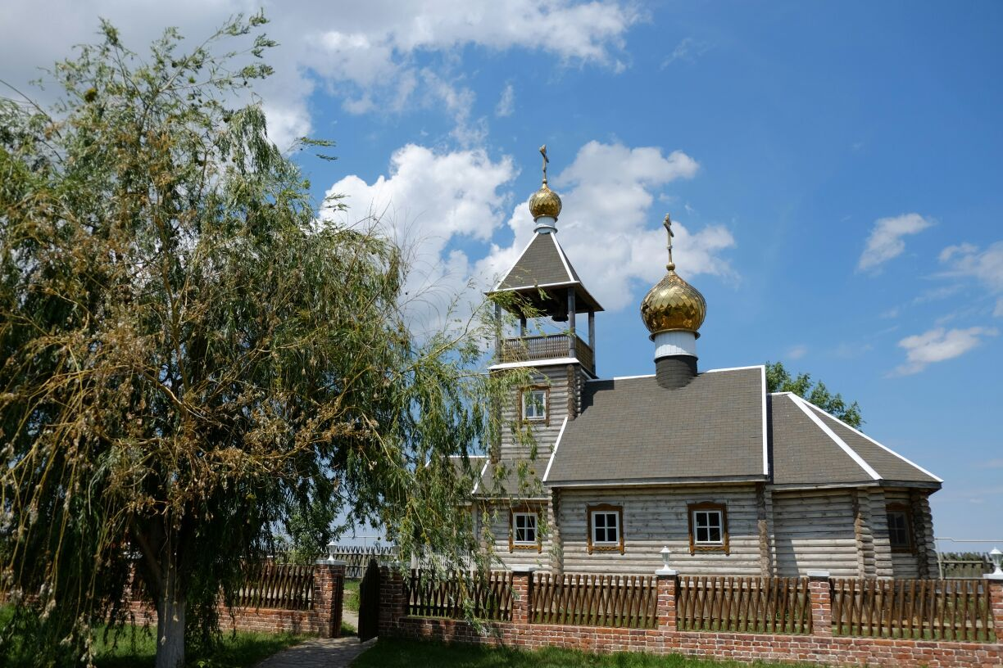

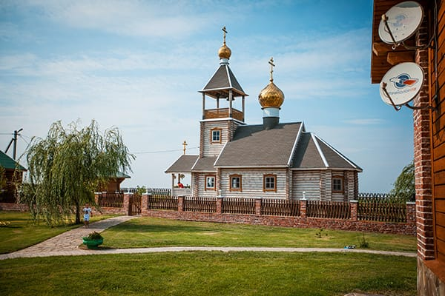

Туристическая база «ПЕНЕЙ»

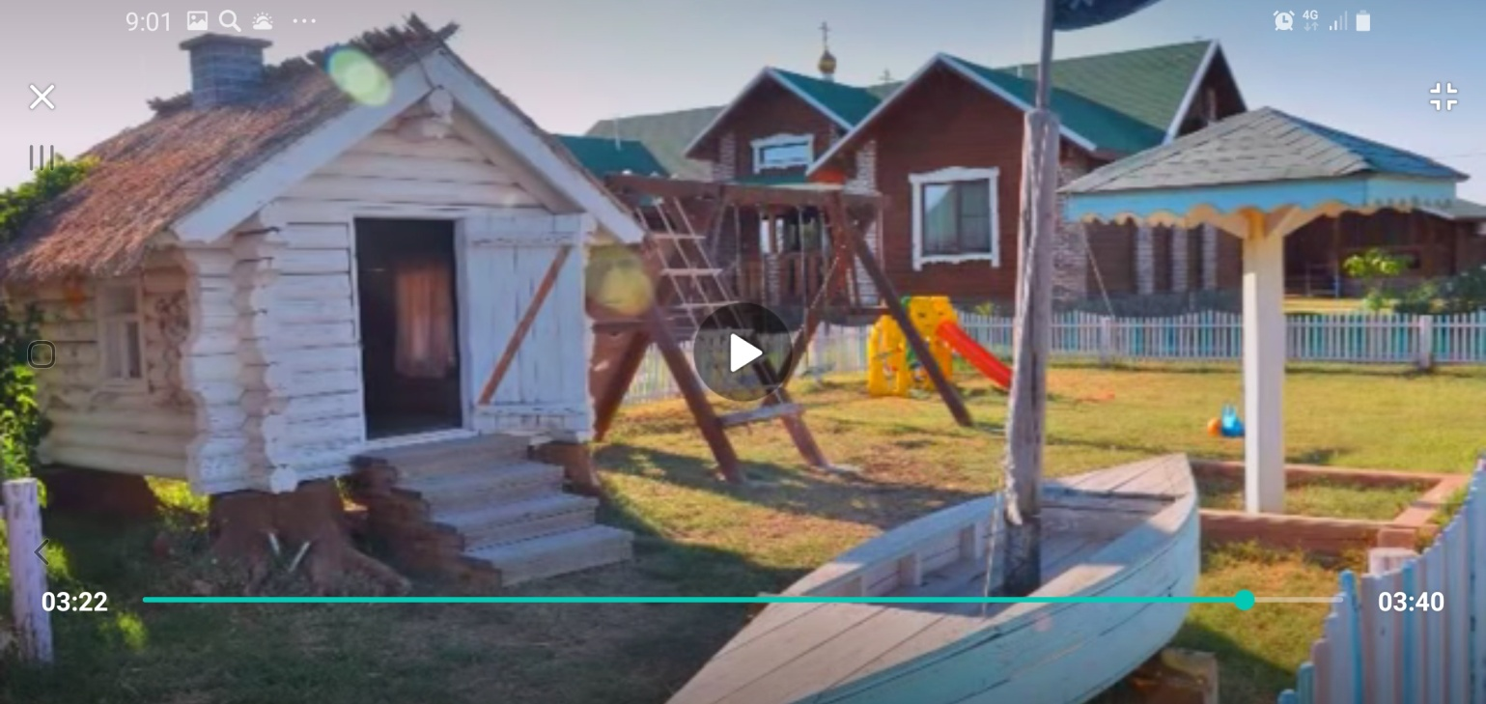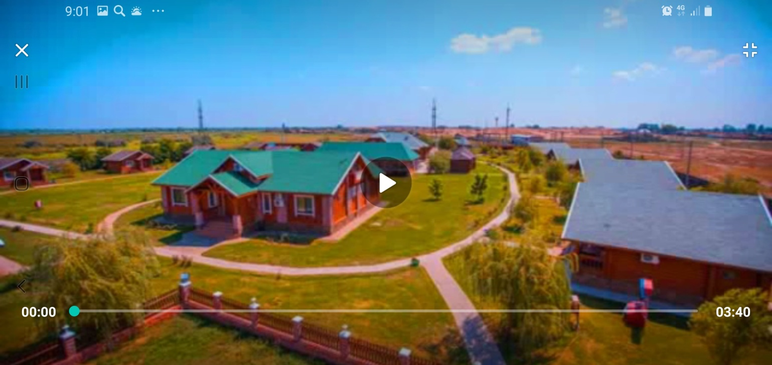

Туристическая база ООО «Развитие»

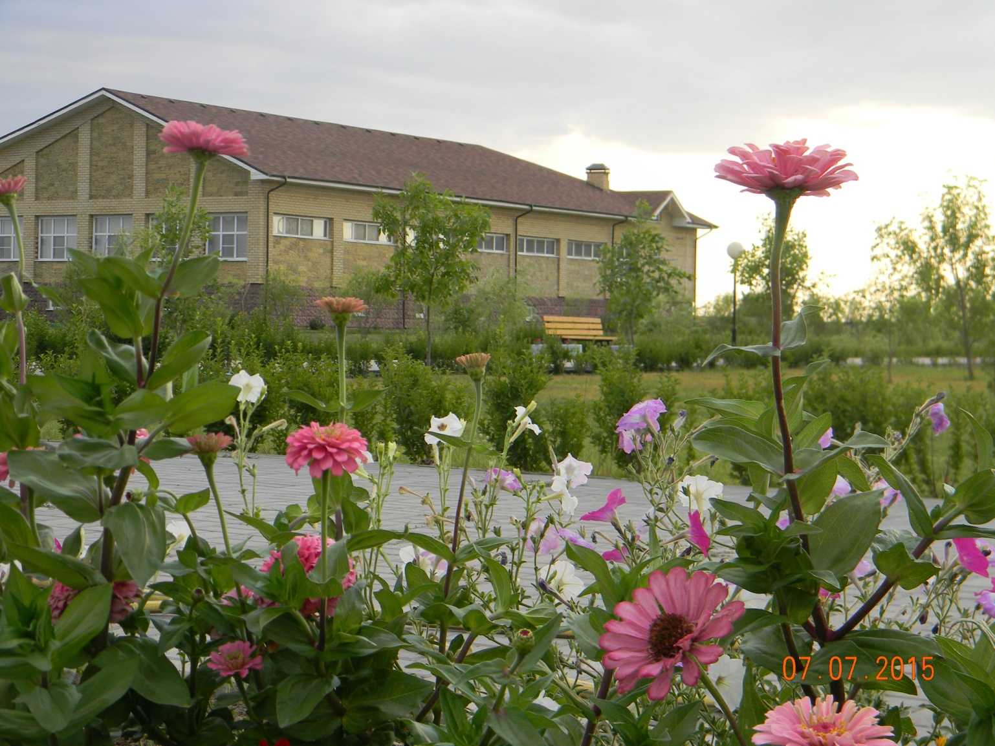

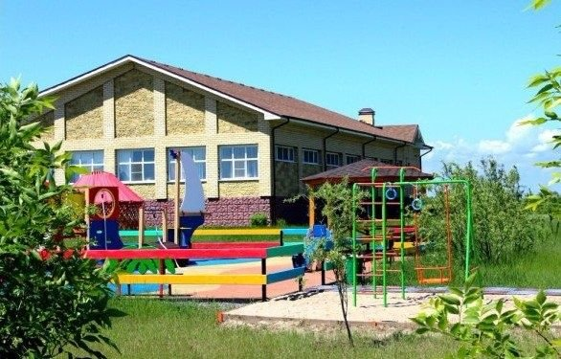

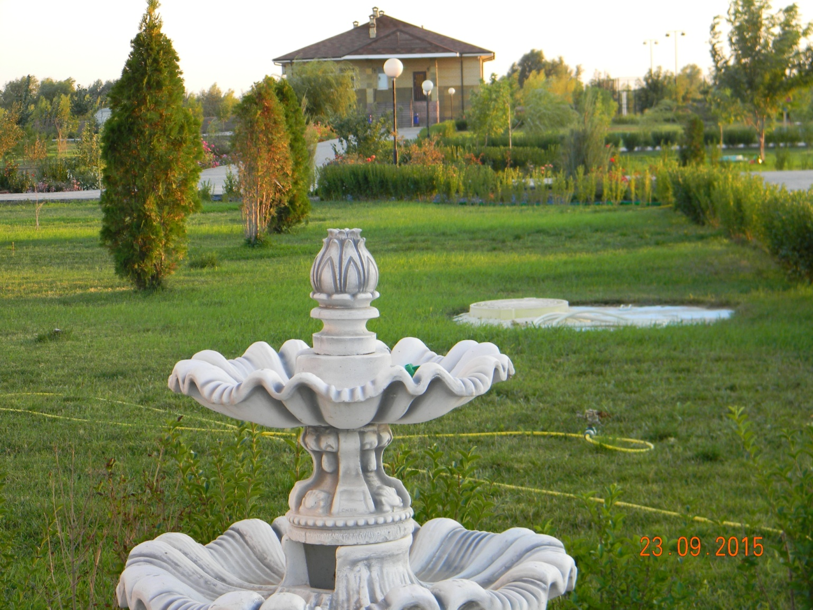

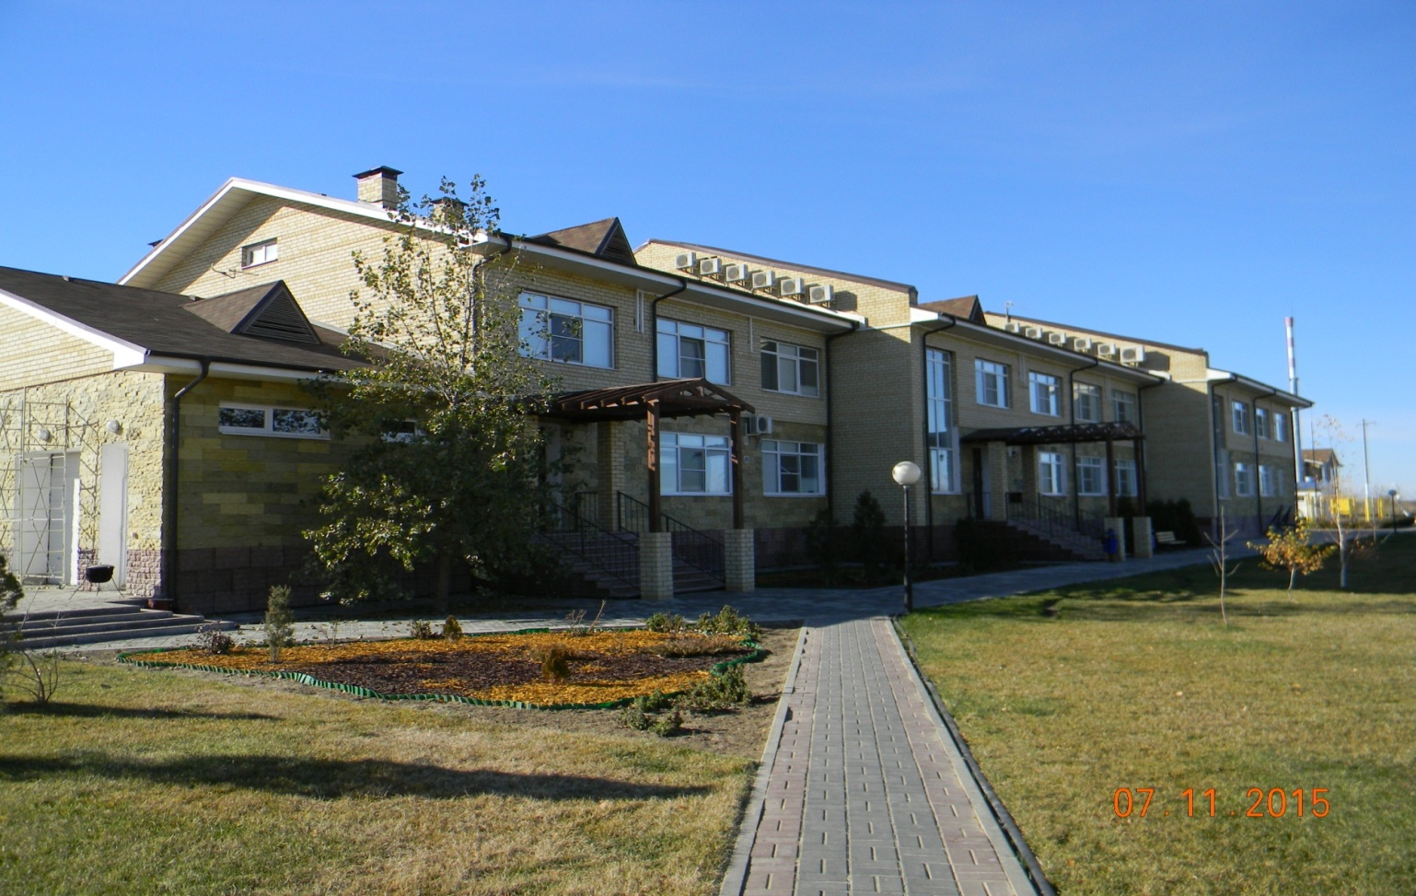

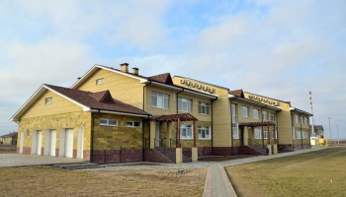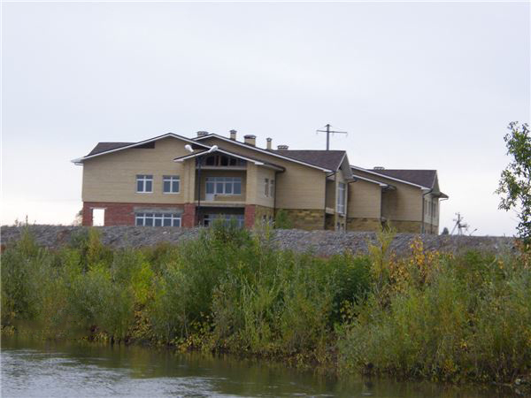

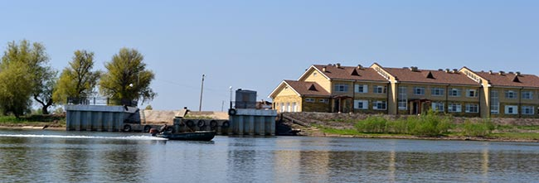

Туристическая база «Блесна»
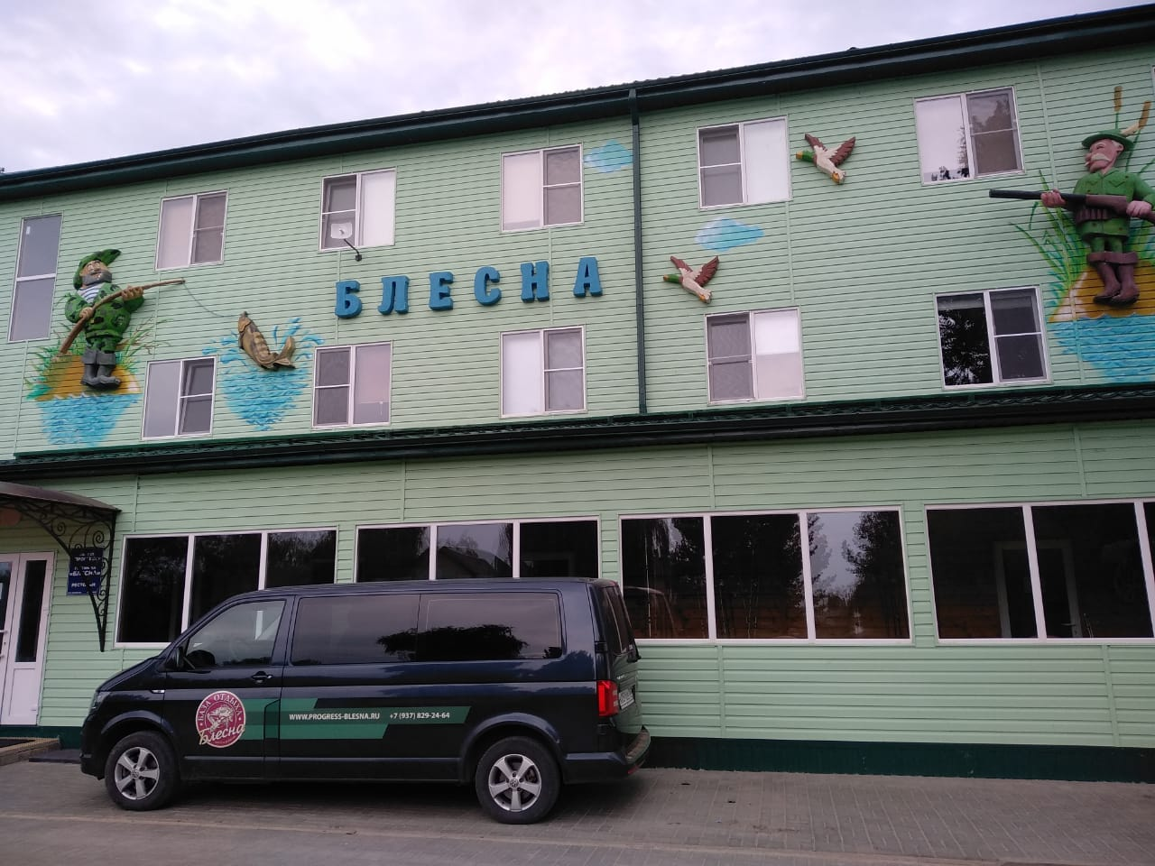

Стелла героям землякам погибшим в боях за освобождение Родины

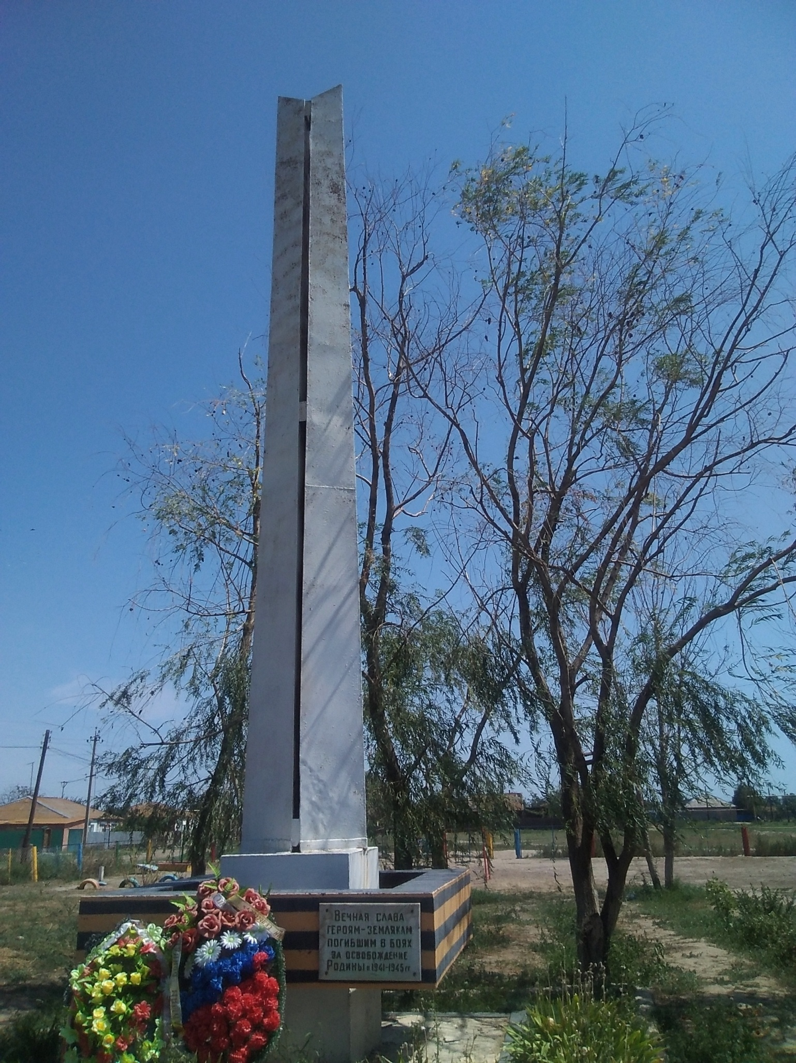

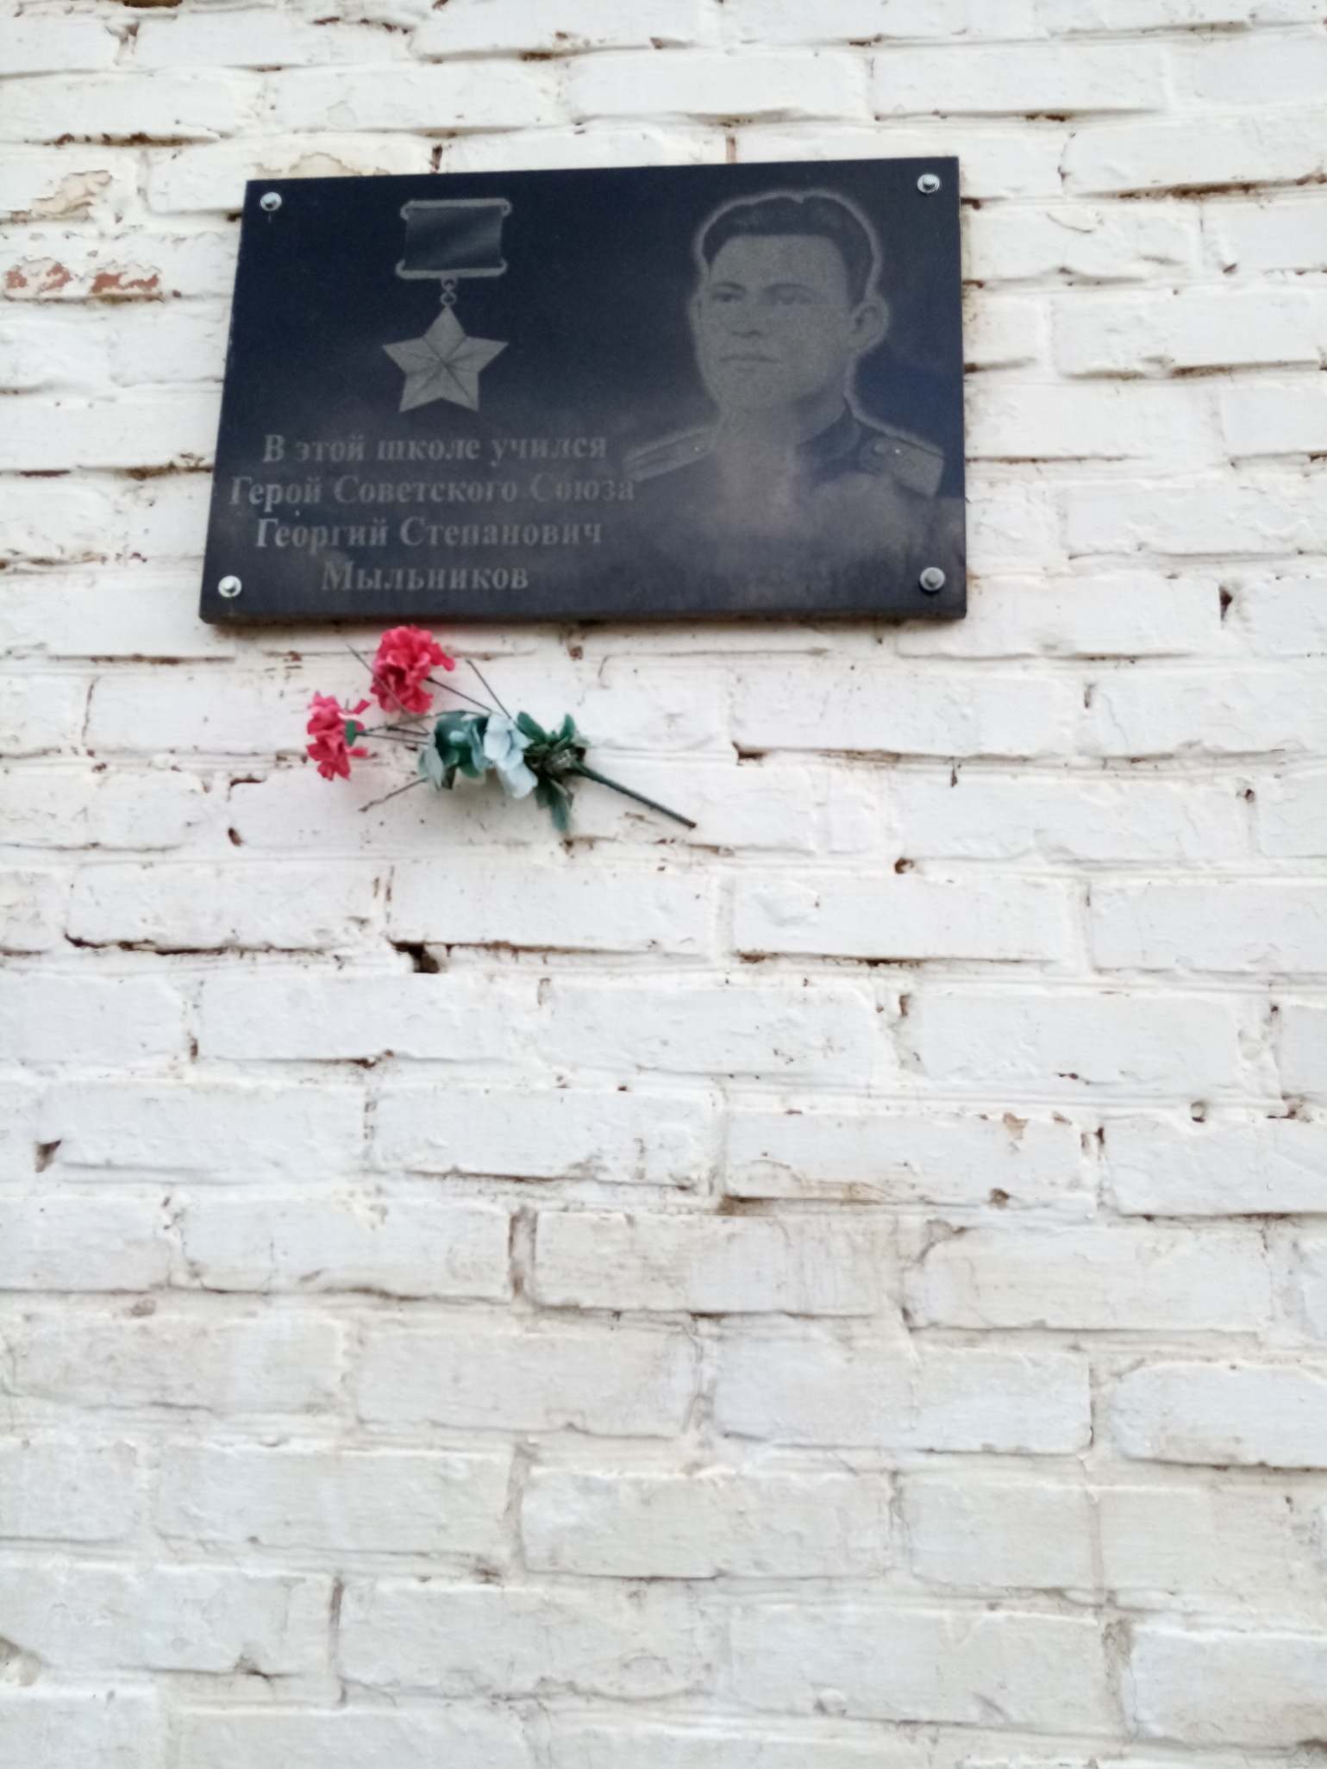

МКУ «Маковская начальная школа им.Героя Советского Союза Г.С.Мыльникова
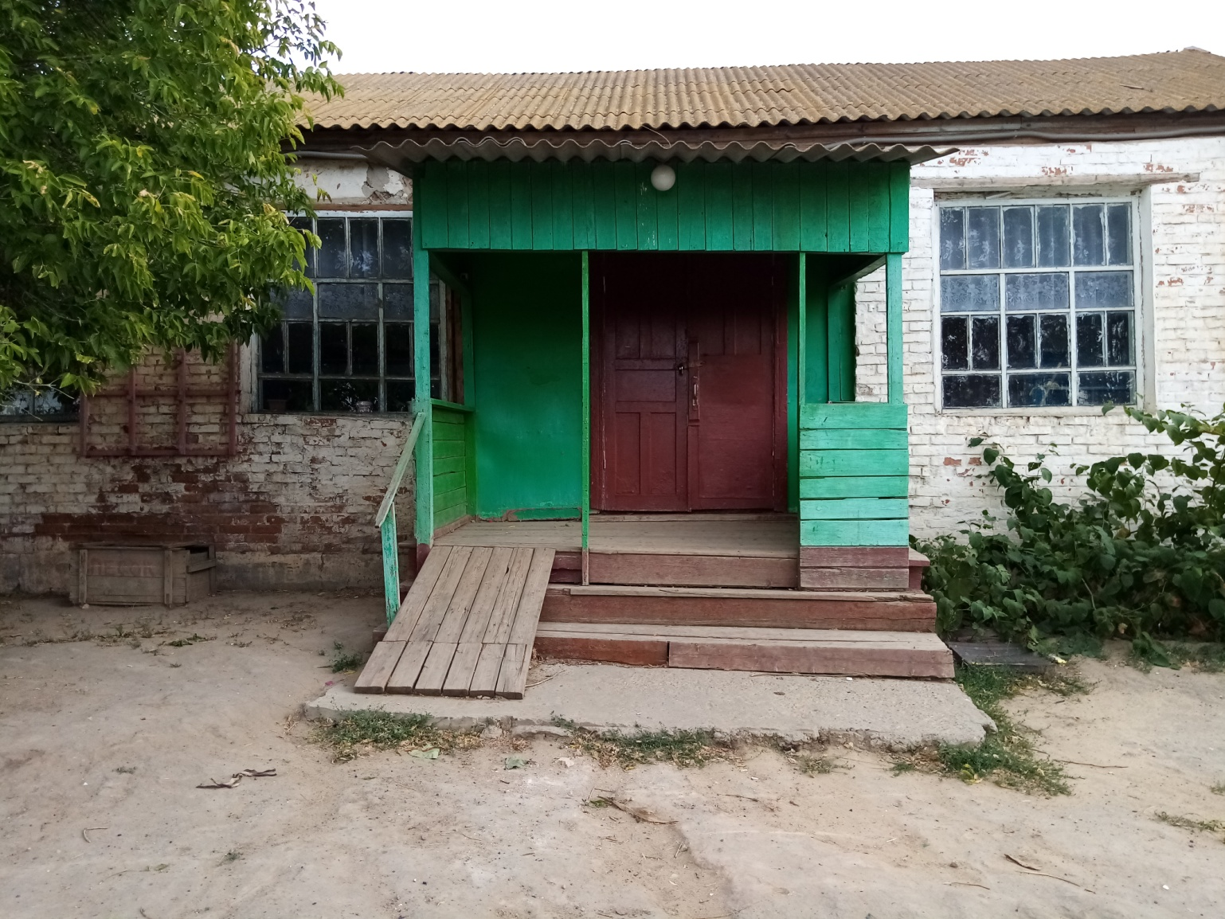

Дошкольное учреждение МКУ «Маковская начальная школа им.Героя Советского Союза Г.С.Мыльникова
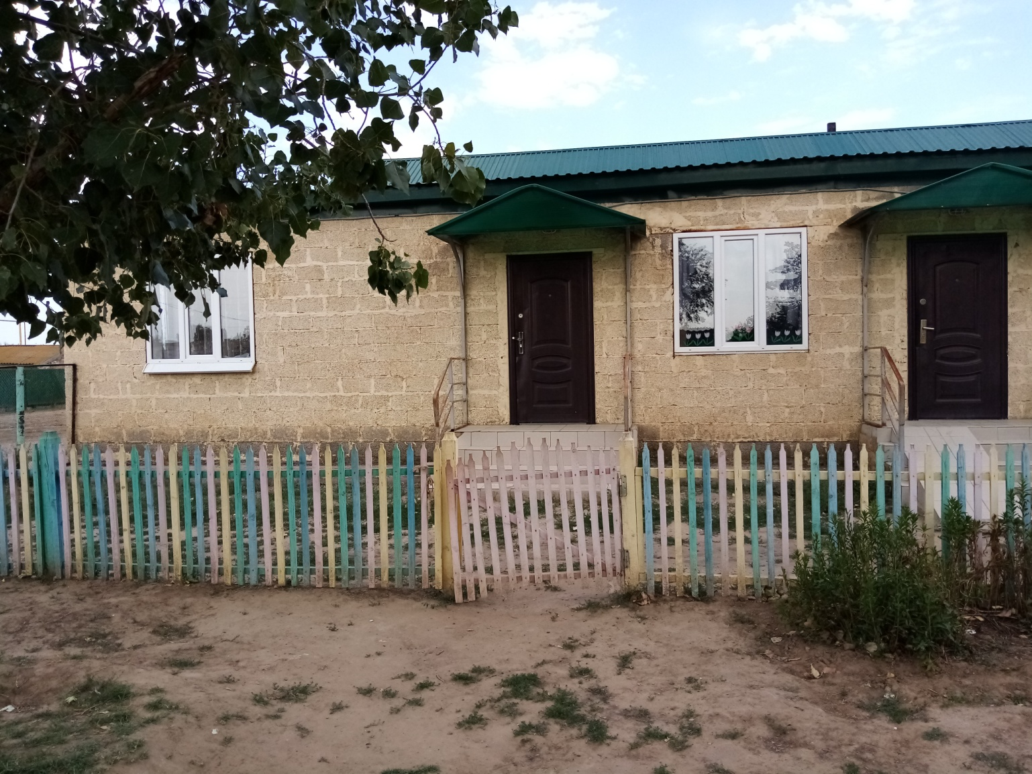

Детская площадка

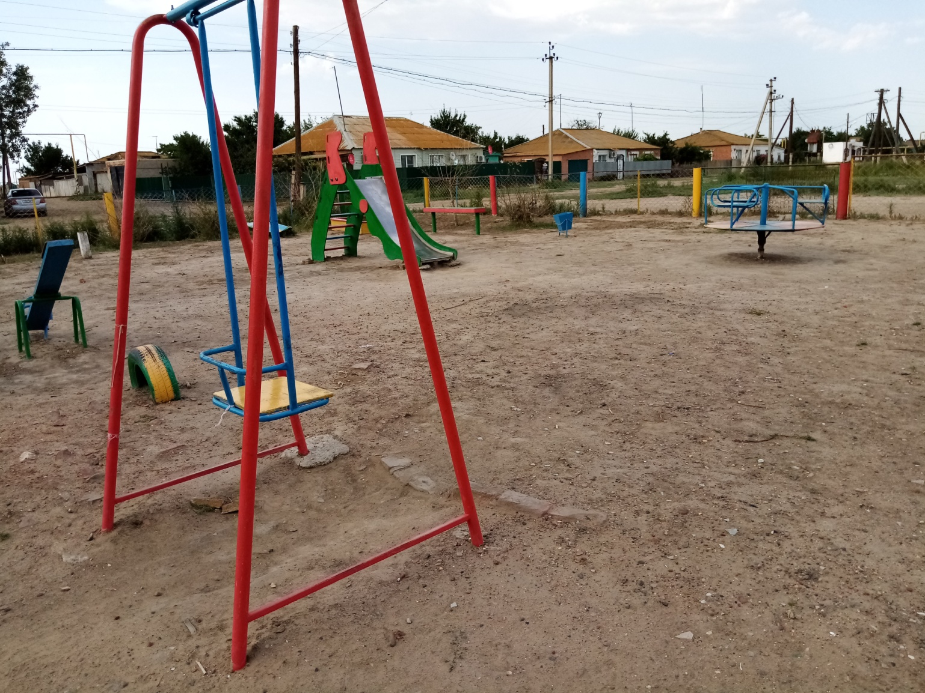

Почтовое отделение связи с.Маково

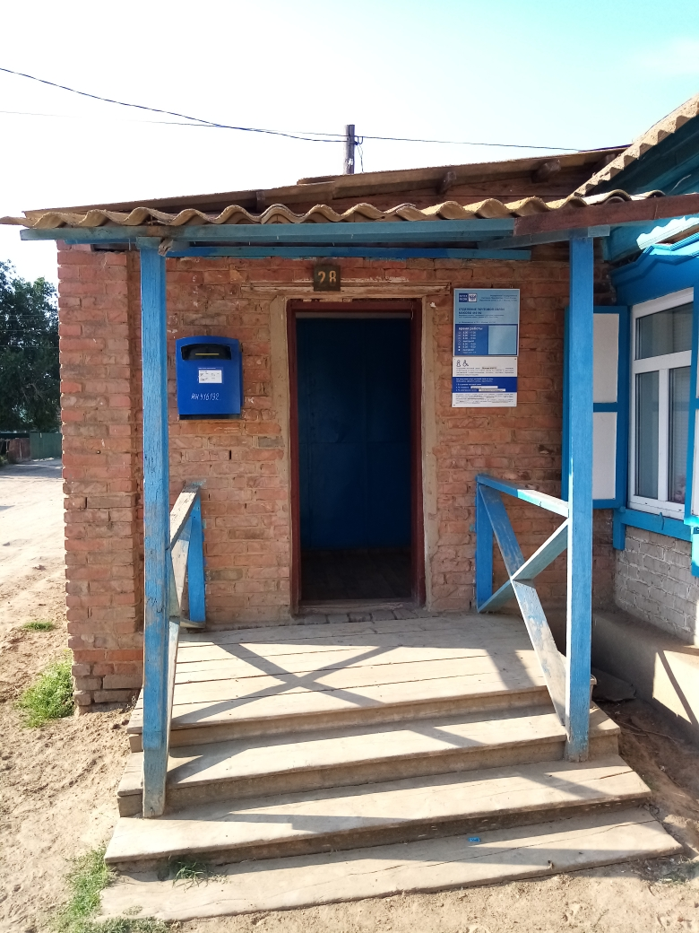

ФАП с.Маково

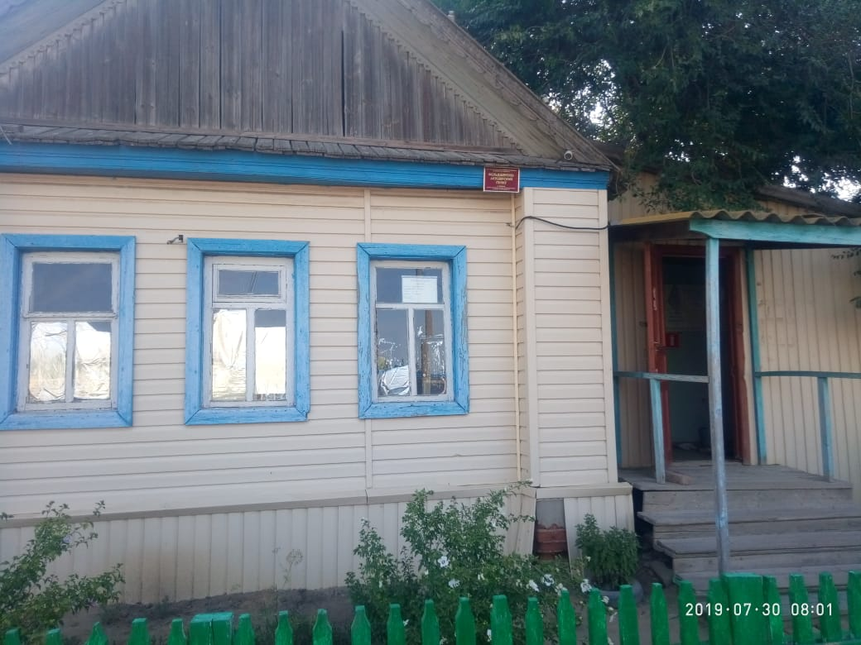

Сельская библиотека

